Detalle del Requerimiento

# Introducción

Banco bice labs, solicita en su proceso de atracción de talento, un proyecto web que despliegue de forma innovadora los indicadores económicos obtenidos desde la API https://www.indecon.online/ p

# Objetivos de negocio

Para garantizar el nivel de sus trabajadores, banco bice labs entrega este requerimiento para ver como resuelve el candidato la necesidad.

# Proceso de análisis

Después de leer el test de programación, que se adjunta, reviso las paginas que tengan la misma funcionalidad:

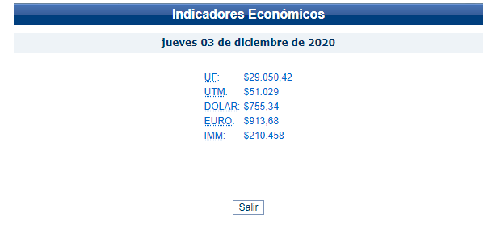

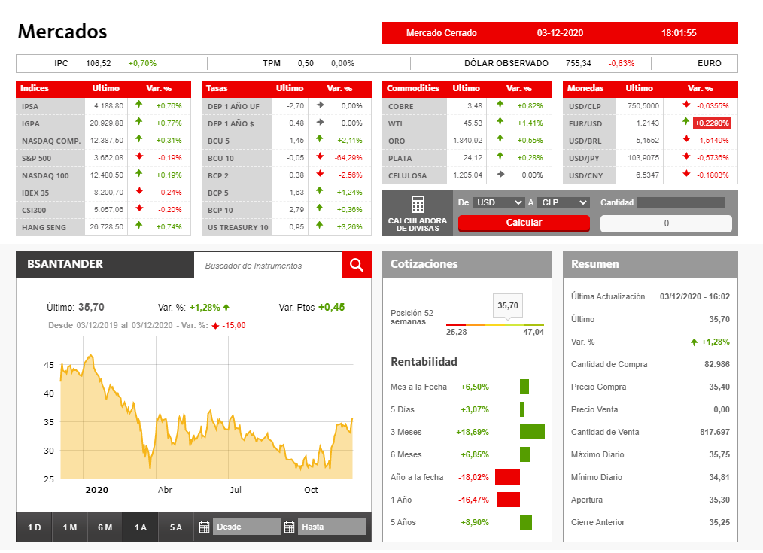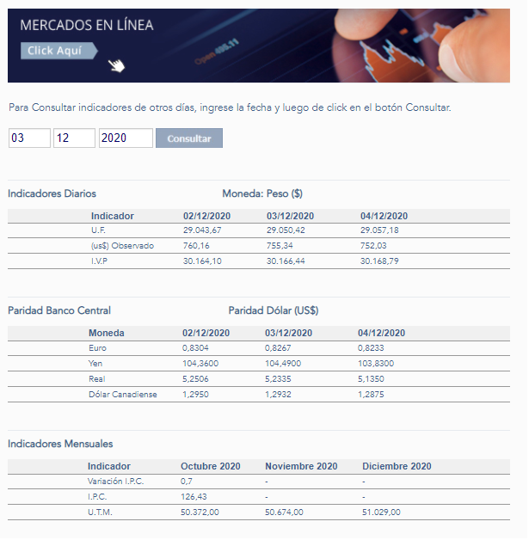

Revisando encontré documentación de la API

<https://mindicador.cl/>

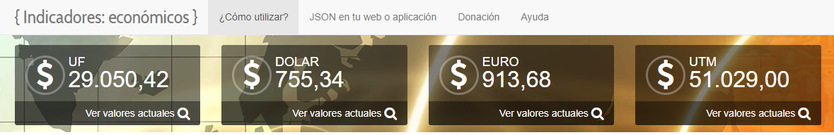

Creo que el factor diferenciador de este visor de indicadores económicos será que estará diseñado para celular, por lo que veo a primera vista, es una lista de indicadores, basta con una lista de elementos ricos en contenido, que muestren todo lo referente al indicador visualizado. Además, agregar formas de filtrar, buscar, agregar a favoritos.

Algo similar a esto último

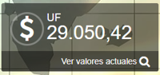

Pero un listado hacia abajo:

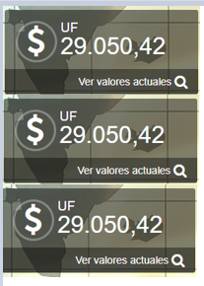

# Requerimientos

1. Generar proyecto público en repositorio.
2. Utilizar el lenguaje de programación que acomode, de preferencia node y angular.
3. Visor web de indicadores económicos.
4. La aplicación debe contemplar el uso de test unitarios, al menos 1. En lo posible demostrar conocimiento de metodología TDD.
5. Entregar manuales de instalación de aplicación, y manual de ejecución de pruebas.
6. Fecha de entrega máxima: 09-12-2020
7. Enviar link de repositorio a [maría.damianovic@bice.cl](mailto:maría.damianovic@bice.cl) “test de programación Lab Banco Bice” + <tu nombre>
8. Evidenciar buenas prácticas de programación.
9. Buenas prácticas de ingeniería de software, nivel de maduración, documentación.
10. Cuantificar tareas y horas.
11. Ciberseguridad, login?
12. Hacer UX/UI Research para ofrecer al menos un prototipo visual.

# Solución Propuesta

## Prototipo visual

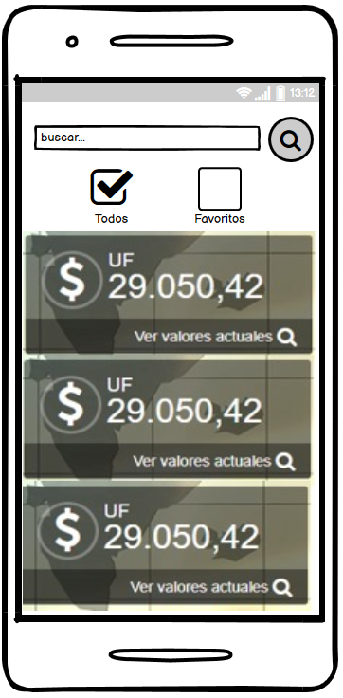

La interfaz debe tener las siguientes funcionalidades:

1. Listar indicadores económicos.
2. Buscar indicador económico
3. Enviar a login
4. Salir de la sesión
5. Filtrar indicadores por favoritos.
6. Seleccionar y des seleccionar favorito.
7. Crear Notificación.
8. Editar notificación
9. Eliminar notificación
10. Gráfico periodo

## Estimación de Esfuerzos

Total de 198 horas, divido en los siguientes roles:

|  |  |
| --- | --- |
| **Rol** | **Horas** |
| Desarrollador BackEnd | 78 |
| Desarrollador FrontEnd | 63 |
| Jefe de Proyectos | 33 |
| Analista QA | 24 |

## Detalle Tareas

## Plazos y costos

# Beneficios esperados